附件三： 电子医保凭证申领流程

第一步：下载“国家医保服务平台”APP。

第二步：完成注册及登录操作。
第三步：点击“医保电子凭证”完成激活。
第四步：查看“医保电子凭证”参保地是否显示“成都市”或“温江区”。
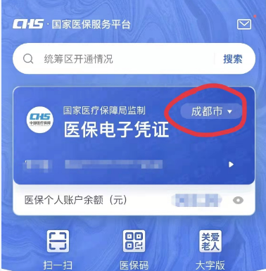
在校参保大学生务必选择正确参保地“成都市”或“温江区”。
注意：如需修改电子医保凭证参保地址请打开微信“扫一扫”二维码，填表修改


